Bac S 09/2018 Antilles Guyane Correction © http://labolycee.org
EXERCICE III : ÉTUDE D’UN ÉCRAN DE SMARTPHONE (5 points)

1. Diffraction par un petit miroir
1.1. (0,25+0,25) Le laser émet une lumière monochromatique et unidirectionnelle.
1.2. (0,25) Le phénomène de diffraction est visible avec un miroir de dimension a comprise entre la longueur d’onde λ et 100.λ.
Pour la lumière visible 400 ≤ λ ≤ 800 nm, on peut considérer une longueur d’onde moyenne de 600 nm.
Alors 600 ≤ λ ≤ 600×100 nm
600 ≤ λ ≤ 60000 nm
En ordre de grandeur 10³ ≤ λ ≤ 10⁵ nm, ou 1 ≤ λ ≤ 100 µm.
1.3. (0,5)
λ_{rouge} > λ_{vert} et avec le même miroir a est constante, alors θ_{rouge} > θ_{vert}.
La figure 1 montre que plus θ est grand et plus la largeur L de la tache centrale est grande.
L_{rouge} > L_{vert}
La figure de diffraction 2 avec une tache centrale plus large correspond au laser rouge ; et la figure de diffraction 1 correspond au laser vert.

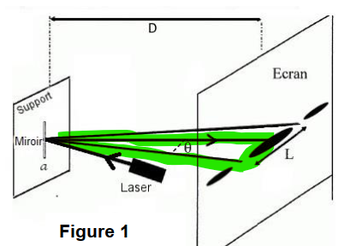
1.4. La figure 1 permet de repérer un triangle rectangle de côté opposé L/2 et de côté
adjacent D.
tan θ =
À connaître : si θ est petit alors tan θ ≈ θ.
θ =
=
λ = a. , a et D sont inconnues mais identiques pour les deux figures de diffraction.
λ_{vert} = et λ_{rouge} =
alors
(0,25) finalement
On mesure sur les figures de diffraction L_{vert} = 1,5 cm et L_{rouge} = 1,8 cm.
(0,25) Ainsi = 527 nm
(en toute rigueur on ne garde que 2 chiffres significatifs, soit λ_{vert} = 5,3×10² nm)
2. Détermination de la taille d’un pixel d’un écran de smartphone
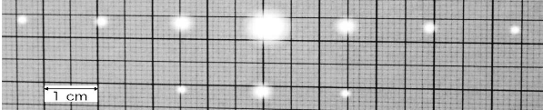
2.1.
(0,5)

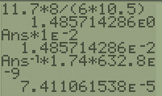
8,0 cm schéma → 10,5 cm réels
6i → 11,7 cm réels

= 1,5 cm

2.2. (0,25) Comme alors calcul avec i non arrondie
= 7,4×10^{–5} m = 74×10^{–6} m = 74 µm valeur proche de 75 µm.

3. Vision de l’écran du smartphone
3.1. (0,25) tan α = donc AB = d.tanα
AB = 0,25× tan 3,0×10^{–4}
AB = 7,5×10^{–5} m = 75 µm
(0,25) L’œil est capable de distinguer deux points séparés d’au minimum 75 µm.

3.2. (0,5) 367 pixels → 2,54 cm
1 pixel → p cm

= 6,9×10^{–3} cm = 6,9×10^{–5} m = 69 µm
3.3. (0,5) Un pixel est plus petit que la distance minimale entre deux points pour qu’ils soient distingués par l’œil. Ainsi il n’est pas possible de distinguer un pixel d’un autre pixel adjacent.
C’est intéressant car l’image à l’écran n’apparaîtra pas pixelisée.

4. Image numérique
4.1. (0,25) Chaque sous pixel est codé sur 1 octet donc 8 bits et il y a 3 sous-pixels, ainsi le codage est bien de 3×8 = 24 bits.

4.2. (0,25) Avec un codage 24 bits, il y a 2²⁴ couleurs possibles, soit 16 777 216 couleurs.
Ce qui est d’ailleurs plus proche de 17 millions de couleurs que de 16 millions.

4.3. (0,5) Le tableau de gauche montre des valeurs différentes pour chaque sous-pixel d’un même pixel alors que le tableau de droite montre la même valeur pour chaque sous-pixel d’un même pixel.

Le tableau de gauche montre en haut à gauche un pixel avec le rouge au maximum 255, le vert au maximum 255, et le bleu au minimum. La synthèse additive des couleurs le fera apparaître de couleur jaune.
Le tableau de gauche est en couleurs.
